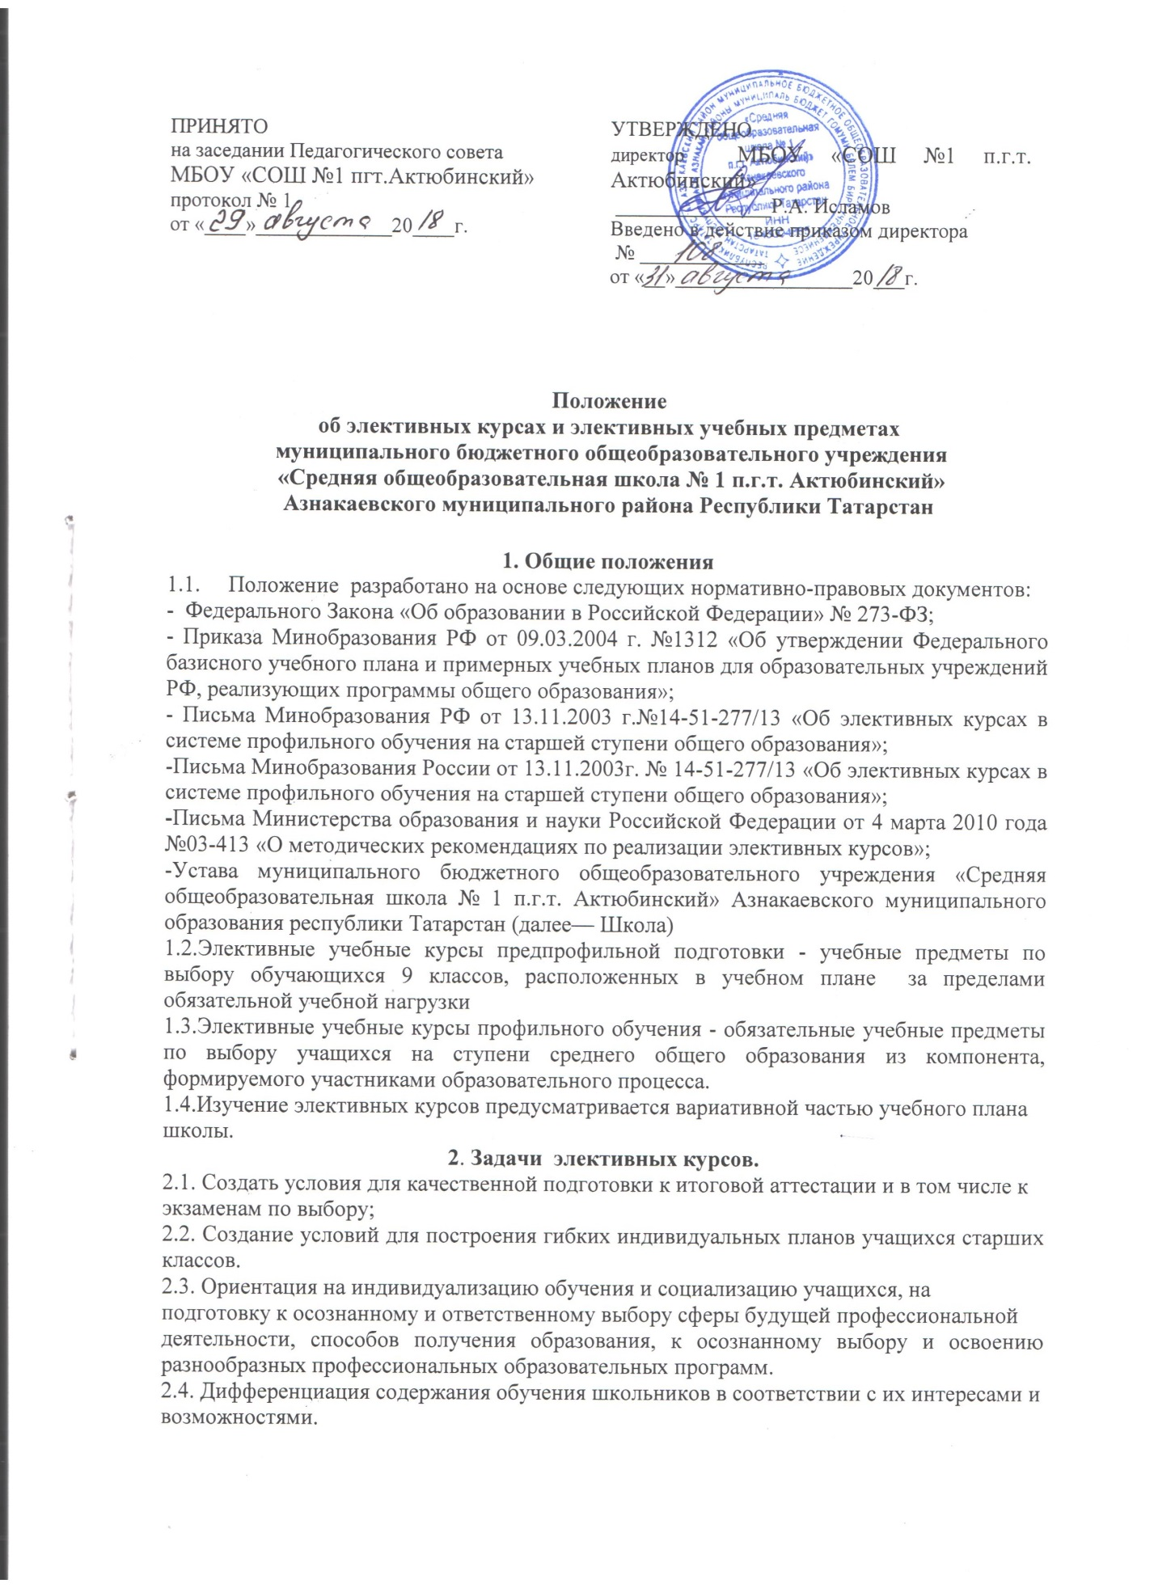

2.5. Овладение содержанием предмета на повышенном уровне сложности, развитие высокогоуровня мыслительных процессов у обучающихся, навыков рефлексии.
2.6. Повышение адаптивной способности выпускников школы к современным реалиям жизни.
2.7. Создание условий психолого-педагогической комфортности при обучении в школе;
формирование у выпускников школы самооценки, адекватной личным способностям и
возможностям.
3. Функции элективных курсов
В соответствии с целями и задачами элективные курсы в школе выполняют различные
функции:
3.1. Изучение ключевых проблем современности.
3.2. «Профессиональная проба»; ориентация в особенностях будущей профессиональной
деятельности.
3.3. Ориентация на совершенствование навыков познавательной, организационной
деятельности, формирование у обучающихся умений и навыков, способов деятельности для решения практически важных задач (учебная практика, проектная технология, исследовательская деятельность);
3.4. Дополнение и углубление базового предметного образования;
3.5. Дополнение и углубление обучения по профильным предметам.
4. Программно-методическое обеспечение элективного курса
4.1. Формы, средства и методы обучения, используемые при преподавании элективных курсов, выбираются образовательным учреждением самостоятельно в зависимости от решаемых целей и задач.
4.2. Программно-методическое обеспечение элективного курса включает в себя:
4.2.1. рабочую программу элективного курса;
4.2.2. систему творческих наработок учителя и творческих работ обучающихся и другие
педагогические средства;
4.2.3. необходимое оборудование.
4.3. Программы курсов по выбору выходят за рамки традиционных учебных предметов,
включают углубление отдельных тем, модульные курсы и обеспечивают повышенный уровень изучения того или иного учебного предмета.
4.4.Программа элективного курса должна удовлетворять следующим условиям:
-учитывать особенности обучающихся, интересующихся различными профилями
дальнейшего обучения;
-знакомить с методами научных исследований, применяемых в науках, интересующих
учащихся;
-опираться на школьную программу, но не дублировать ее, а дополнять и способствовать
формированию исследовательских умений;
-нацеливать на подготовку к олимпиадам, конкурсам, исследовательской деятельности
-уделять внимание формированию таких умений, как конспектирование учебного материала, наблюдение, анализ, обобщение, рефлексия, систематизация.
4.5. Учебно-дидактическое обеспечение элективного курса включает в себя:
4.5.1. наглядно-демонстрационные пособия, необходимые для реализации программы курса;
4.5.2. оборудование для проведения экспериментов, лабораторных работ, проектной и
исследовательской деятельности и др. в соответствии с программой курса;
4.5.3. в качестве учебной литературы по элективным курсам могут быть использованы учебные пособия по элективным, факультативным курсам, для кружковой работы, а также научно-популярная литература, справочные издания;
5. Виды элективных курсов
5.1. Предпрофильные элективные курсы
5.1.1.Ориентационные
Цели: оказание помощи учащемуся в его профильном (профессиональном) и социальном самоопределении, показ многообразия видов деятельности, построение проекта своей профессиональной карьеры, освоение технологии выбора и построения индивидуальной образовательной траектории.
5.1.2. Пробные
5.1.2.1.Цели: утверждение (или отказался) от сделанного им выбора направления дальнейшего обучения, связанного с определенным типом и видом профессиональной деятельности.
6. Организация курсов
6.1. Школа принимает решение и несет ответственность за содержание и проведение элективных курсов.
6.2.Набор элективных курсов для изучения определяют сами учащиеся.
6.3. Школа обеспечивает учащимся возможность выбора элективных курсов.
Набор учащихся на элективные учебные курсы осуществляется с помощью анкетирования, по результатам которого формируются группы для изучения элективных учебных предметов.
6.4.Ведение элективных курсов осуществляется в соответствии с расписанием элективных
курсов, которое составляется заместителем директора по учебной работе.
6.5.Элективные курсы могут иметь различный объем. В ходе предпрофильной подготовки ориентационные элективные курсы изучаются в течение учебного года; пробные элективные курсы, как правило, в течение одной четверти. Элективные курсы профильного обучения могут иметь продолжительность от одной четверти до двух лет.

7. Права и обязанности учащихся
7.1. Обучающийся имеет право самостоятельного выбора элективных курсов в объеме,
определенном учебным планом.
7.2. Обучающийся имеет право по окончании одного элективного курса сменить заявленный элективный курс на другой или сделать это в конце 1 полугодия.
7.3. Обучающийся обязан выполнить программы выбранных элективных курсов в объёме,
определенном учебным планом.
7.4. Объём учебной нагрузки учащегося в неделю не должен превышать максимально
допустимый (согласно учебному плану).

8. Ответственность учителей - предметников, преподающих элективные курсы.
8.1. Учитель несёт ответственность за выполнение программы элективного курса: реализацию обучающего, развивающего и воспитательного компонентов программы.
8.2. Учитель несёт ответственность за ведение журнала, своевременность и правильность
отчетов по элективному курсу.
8.3. Учитель отвечает за наполняемость группы, обеспечивает посещение элективного курса учащимися, которые выбрали соответствующий курс.

9.Методы и формы обучения на элективных курсах.
9.1 Ведущее место в обучении на элективных курсах принадлежит методам поискового и
исследовательского характера, стимулирующим познавательную активность обучающихся.
9.2 Методы и формы обучения определяются требованиями профилизации обучения, учетом индивидуальных и возрастных особенностей учащихся, задачами развития и социализации личности.
9.3 Основными приоритетными методиками изучения элективных курсов являются:
-междисциплинарная интеграция;
-обучение на основе опыта и сотрудничества;
-учет индивидуальных особенностей и потребностей обучающихся, различий в стилях
познания – индивидуальных способах обработки информации об окружающем мире;
-интерактивность (работа в малых группах, ролевые игры, имитационное моделирование,
тренинги, метод проектов);
- личностно-деятельностный и субъективный подходы (большее внимание к личности
обучающегося, а не к целям учителя, равноправное их взаимодействие);
-моделирование элементов профессиональной деятельности.
9. Оценка результатов изучения элективных курсов.
9.1. Проверка образовательных продуктов, полученных на занятиях элективных курсов,
производится в следующих формах:
Методы контроля текущей успеваемости обучающихся: первичная диагностика возможностей ребенка в изучении курса, мотивации выбора данного направления, с целью построения индивидуальной образовательной карты обучающегося; наблюдение активности на занятиях; беседа с обучающимися: текущий рефлексивный самоанализ, контроль и самооценка обучающимися выполняемых заданий, взаимооценка обучающимися работ друг друга, или работ, выполненных в группах; анализ творческих,
исследовательских работ.

10.Процедура утверждения элективных курсов
10.1.Обсуждение и рассмотрение на школьных методических объединениях;
10.2.Принятие на Педагогическом совете Школы;
10.3.Согласование с заместителем директора Школы;
10.4.Утверждение директором Школы.

11. Делопроизводство и контроль.
11.1. Контроль исполнения учебного плана, качества образовательного процесса,
посещаемость занятий элективных курсов, ведения журналов осуществляется заместителем директора школы по учебной работе в соответствии с должностными инструкциями.
12. Финансирование.
12.1 Занятия по изучению элективных курсов для обучающихся являются бесплатными.
12.2 Оплата учителям, ведущим элективные курсы, осуществляется в соответствии с
тарификацией (учебной нагрузкой).

Приложение
Структура рабочей программы элективного курса

«Рассмотрено» «Согласовано» «Утверждено»
Руководитель ШМО Заместитель директора по УР Директор МБОУ «СОШ №1 п.г.т.Актюбинский» _______Н.В.Есипова _________Л.Ф.Базгетдинова _________Р.А.Исламов
Протокол № 1 __________ ___августа 2018 г. Приказ № 108 от 31августа 2018 г.
от___августа 2018 г.

РАБОЧАЯ ПРОГРАММА
предпрофильного курса/
профильного элективного учебного предмета
_______________________
для ________ класса

Базгетдиновой Ларисы Фандасовны
учителя математики первой квалификационной категории
МБОУ «СОШ №1 п.г.т.Актюбинский» Азнакаевского муниципального района РТ

Рассмотрено на заседании
педагогического совета
протокол №1
от 29 августа 2018г.

2018 – 2019 учебный год

Компонентами программы элективного курса являются:
1. Титульный лист.
2. Пояснительная записка.
3.Содержание курса
4. Календарно-тематическое планирование
5. Информационно-методическое сопровождение: перечень литературы, учебно-методическое обеспечение предмета и т. д.

2.Пояснительная записка содержит
-вид курса (предпрофильный и его виды, профильный и его виды)
-цель и задачи элективного курса
-сроки реализации
-методы, формы обучения
-планируемые результаты
3.В содержании курса прописываются все темы, которые будут изучены и практики, которые будут пройдены.
4. Календарно-тематическое планирование
№ п/п | Тема | Дата проведения
№ п/п | Тема | Планируемая дата | Дата проведения

6. Информационно-методическое сопровождение:
-перечень литературы, учебно-методическое обеспечение предмета и т. д.



